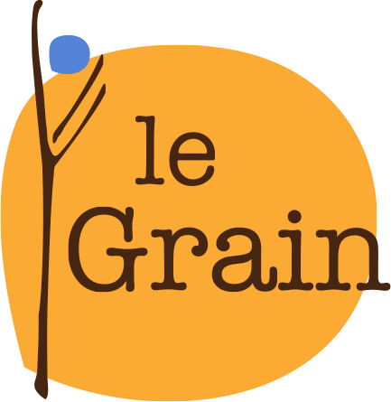

**Le Grain : soirée événement à l’espace Pyrénéon !**

Depuis plus de 14 ans, l’association Le Grain élabore des projets solidaires pour améliorer la qualité de vie des populations au Burkina Faso et à Madagascar : constructions d’écoles, forages et installations d’équipements sanitaires figurent parmi les exemples les plus éloquents de cet engagement.

Le 18 novembre 2021, l’association organise en collaboration avec l’espace Pyrénéon une soirée exclusive pour présenter les réalisations qui ont pu voir le jour grâce à la participation de tous ses donateurs et partenaires !

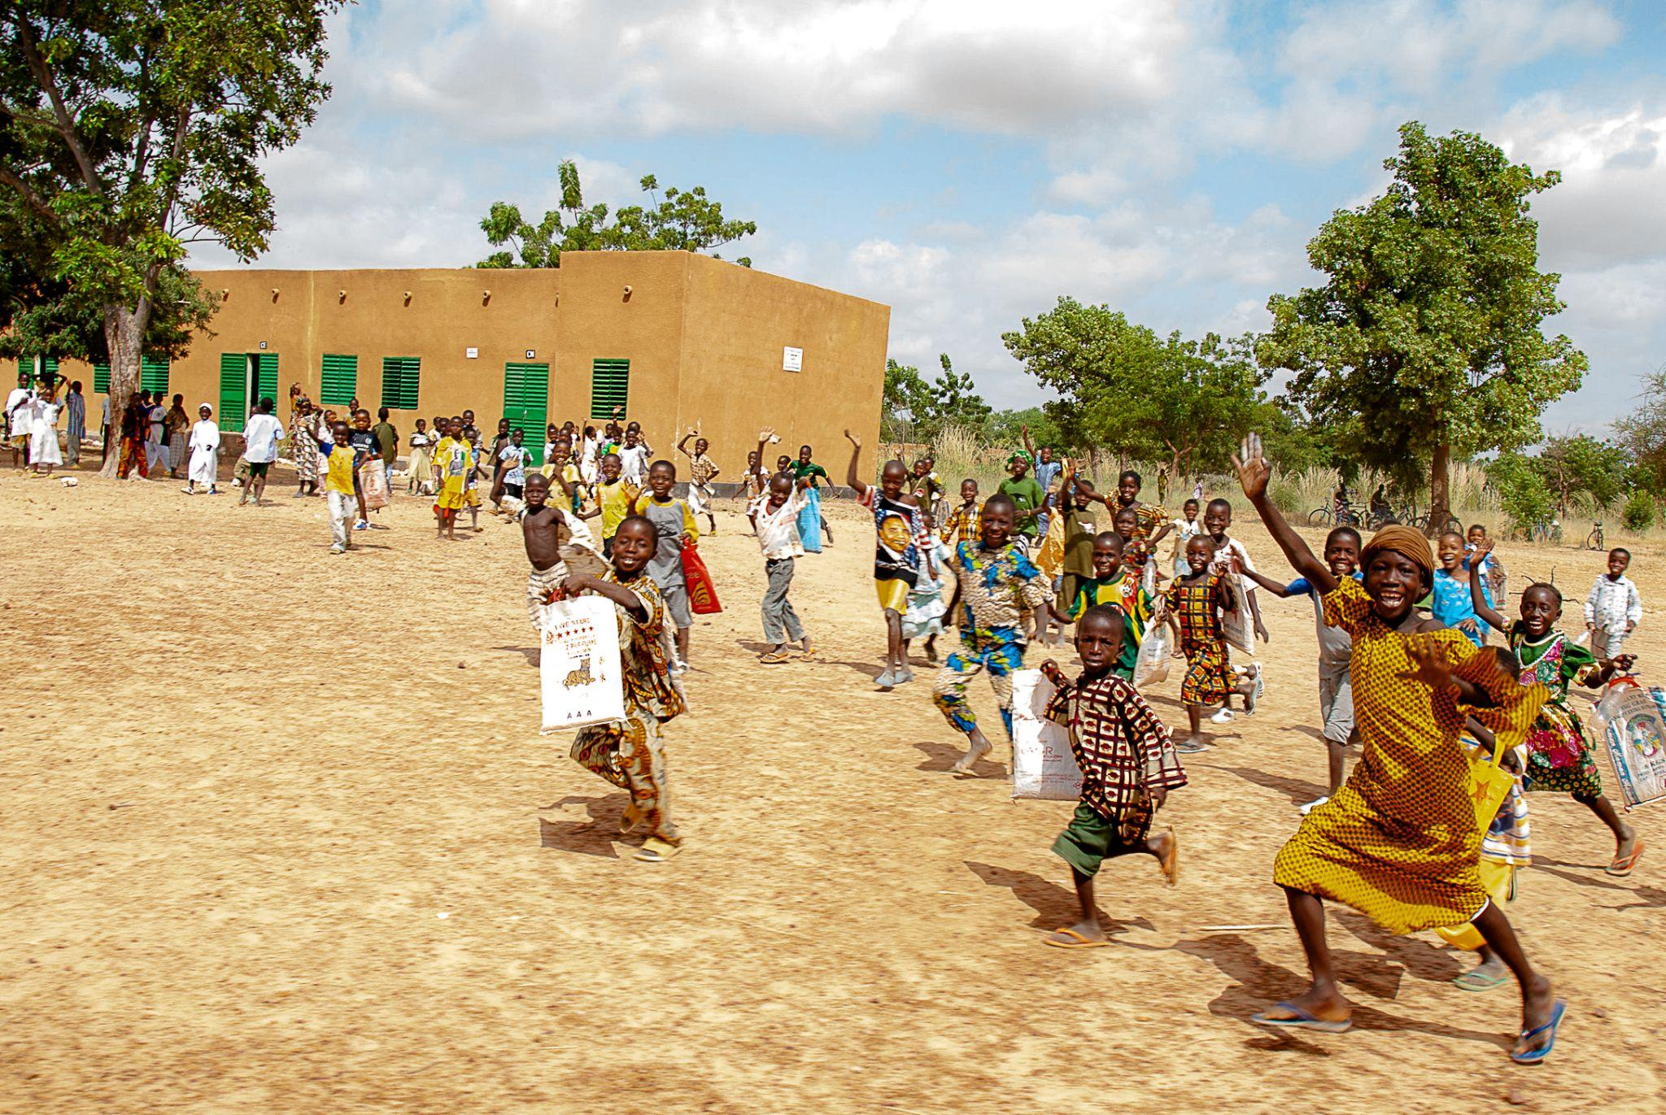

**Un événement convivial basé sur l’échange et le partage**

Rendez-vous le jeudi 18 novembre à partir de 18h30 à Pyrénéon pour découvrir les projets d’envergure qui ont pu être menés à leur terme et ceux qui sont encore en phase de développement pour les années à venir.

Au programme : la présentation du Lycée des Saphirs, le développement du nouveau projet d’extension de jardin et construction de puits pour la cantine de l’école et bien d’autres projets qui émaillent le développement de l’association.

Ce sera également l’occasion pour vous de découvrir en exclusivité les nouveaux agendas et calendriers 2022 !

Avant débuter la soirée autour d’un verre de l’amitié, un live sera proposé pour répondre à toutes les interrogations et suggestions des invités !

Pour vous inscrire, RDV sur la page dédiée à l’événement, juste ICI : [<https://site.evenium.net/n7prcdm6/registration>]

*Entrée Gratuite sur réservation

Le Grain : association de solidarité internationale

Contact : contact@le-grain.fr

Site web : https://le-grain.fr/